др Милан Живановић

СА ГЕОГЕБРОМ У ИНТЕГРАЦИЈУ МАТЕМАТИКЕ И ПРИРОДНИХ НАУКА

0 Увод

У савременом образовању као веома продуктиван вид рада истиче се интегративни приступ наставним садржајима. Он подразумева интердисциплинарни прилаз обради заједничких тема из два или више наставних предмета, а његова основа је у корелацији теоријских садржаја тих предмета. Од типа корелације наставних садржаја зависи и облик интеграције. Тако се може говорити о хоризонталној или вертикалној интеграцији у зависности од тога да ли се посматрана теорија изучава на истом или различитим нивоима школовања. У ужем смислу под моделом интегративне наставе подразумева се пројект заједничке организације два или више часова од стране два или више наставника на заједничкој теми. Шире то може бити свака активност на једном сегменту одређене наставне јединице који има могућности међупредметног сагледавања.
Предности оваквог учења су вишеструки. Промена тачке гледања на одређени проблем освежава пажњу и подстиче на тражење другачијих решења. Самим тим се активирају мисаони процеси и брже усвајају функционална знања. То води суштинском разумевању наставних садржаја интегрисаних предмета и увиђењу њихове реалне примене. Стога су сазнања стечена на овај начин дуготрајнија и имају већи практични потенцијал.
Математика је повезана са скоро свим наставним предметима, а изузетно са оним који спадају у корпус природних наука. То као последицу има широке и разноврсне могућности извођења наставних интегративних подухвата са тим предметима. Савремене ИК технологије и у овим активностима пружају нове могућности. Представљањем природних појмова и процеса, које је немогуће реализовати у учионици, кроз прегледне скице и анимације, омогућава анализу узрочно последичних веза на очигледан начин. На овом предавању ће бити приказано неколико примери моделирања појмова и процеса природних наука урађених у Геогебри који су прожети математичком теоријом.

- Геогебра

  - Прилагођавање корисничкког интерфејса и унос података
Геогебру је креирао аустријски математичар Маркус Хоенвартер. Програм се може бесплатно преузети и инсталирати са адресе https://www.geogebra.org/download. На његовом развоју учествује више сарадника из разних страна света. У овом раду биће објашњене могућности креирања аплета и презентација у Геогебри који се могу искористити у интеграцији наставе математике и природних наука. Верзија овде коришћене Геогебре је 5.0.423.0-d. Програм је преведен на више језика међу којима је и српски па је и тиме рад у њему додатно олакшан.
Дакле, нека први корак након покретања програма буде постављање корисничког интерфејса на српски језик. То се постиже отварањем са линије менија низа команди Options/Language/R-Z/Serbian/српски. На тај начин добијамо радно окружење као на слици 1.
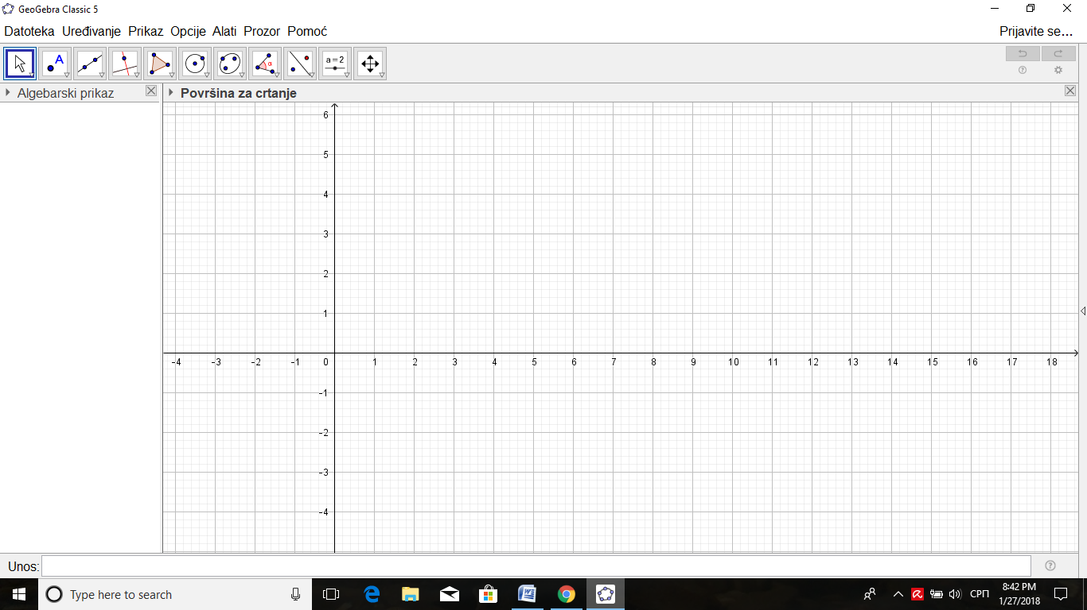
Слика 1. Почетни прозор апликације Геогебра
Испод линије менија налази се стандардна линија са алатима која садржи падајуће меније за конструкције и трансформације геометријских фигура и команде уређивања постављених објеката. Даље испод су поља за Algebarski prikaz и Površina za crtanje који се могу искључити по потреби кликом на крстиће у њиховом горњем левом углу, а укључити избором из падајућег менија Prikaz. Десним кликом на Površina za crtanje добија се помоћни мени за њено уређивање. Тако се могу искључити мрежа и координатне осе, изабрати боја, димензија слике, врсте линија. На самом дну се налази поље за унос у коме се објекти могу задати алгебарски, нека математичка операција или геометријска трансформација. Скроз десно доле, иза поља за унос, кликом на ? се добијају савети за унос свих наредби. У десном горњем углу се налазе стрелице за поништавање или враћање извршених операције.
Објекти се на површину могу задати цртањем, помоћу поља за унос или увозом из неког другог окружења. За овладавањем овим поступцима кренимо најпре од елементарних конструкција које можемо извршити командама са линије са стандардним алатима (Слика 2.).
Слика 2. Линија са стандардним алатима у Геогебри
- Затворити алгебарски приказ. На површини за цртање искључити осе и мрежу. Конструисати праву и полуправу које се секу. Одредити тачку њиховог пресека. Изабрати произвољну тачку ван праве и полуправе и кроз њу конструисати праву нормалну на дату праву и паралелну датој полуправи. Испитати могућности приказивања и преименовања објеката десним кликом на исте.
- Конструисати редом троугао, четвороугао, петоугао и шестоугао коришћењем сваке од команди за конструкцију многоугла из стандардног менија. Троугао обојити у црвено, четвороугао у плаво, петоугао у зелено, а шестоугао да буде провидан са црним страницама. Испитати деформабилност фигура након акција мишем.
Убацивање слике из припремљеног фолдера најпрактичније је покренути командом Ubacivanje slike из претпоследњег падајућег менија са стандардним алатима. Том приликом се отвара искачући мени за тражење слике у меморији рачунара из које бирамо одговарајућу. Други начин је да изабрану слику прекопирамо у клипборд а онда из падајућег менија Uređivanje изаберемо наредбу Ubaci sliku iz/Bafer.Убачене слике је потребно димензионирати избором једне од њених истакнутих тачака па се њеним померањем према другој истакнутој тачки слика смањује, а у супротном повећава. Слику је још потребно позиционирати што радимо мишем или задавањем координата истакнутих тачака слике. На крају је могуће и искључити приказ тих истакнутих тачака. Слично се из претпоследњег падајућег менија линије са стандардним алатима убацује и текст на површину за цртање избором команде Ubacivanje teksta. У добијени прозор се укуца потребни текст а затим тај прозор затвори кликом на крстић у десном горњем углу тог прозора. Кликом десним тастером миша на текст добија се помоћни мени за његово додатно уређивање. Већ припремљен текст у неком напреднијем програму за његову обраду могуће је у Геогебру увести и као слику на већ описани начин.
Уношењем координата у пољу за унос могуће је поставити фиксирану (непокретну) тачку. Ово поље се користи и за унос функција чије графике треба приказати у аплету. Такође све наредбе за алгебарске операције и геометријске трансформације са објектима којима треба манипулисати могу се задати у овом пољу. Ти поступци ће бити детаљније описани кроз динамичке могућности апликације.
  - Динамичке могућности Геогебре
Једна од веома значајних особина Геогебре је могућност динамичког представљања објеката тј. симулације њиховог кретања. Тиме се омогућава моделовање реалних објеката и процеса у њиховој развојности и динамичком односу према другим објектима. Покажимо то кроз следеће примере.
Покретну тачку на x-оси генеришемо на следећи начин. На површини за цртање укључимо приказ координатних оса. Затим се изабере прва команда Klizač са претпоследње иконе линије са стандардним алатима чиме се отвара мени са слике 3.
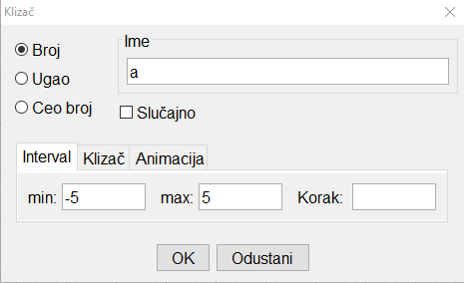
Слика 3. Мени за уређивање Клизача
У том менију се подесе интервал у ком се креће променљива, положај клизача и параметри анимације. У пољу за унос учитавамо координате покретне тачке. Рецимо А=(а,0). Задавањем команде Enter са тастатуре добијамо тачку на x-оси. На крају десним кликом на тачку А у тако добијеном искачућем менију укључимо опцију Animiraj. Тачка почиње да се крећа по оси према задатим параметрима. За заустављање и поновно покретање тачке појављује се стереотипно дугме у доњем десном углу површине за цртање. Десним кликом на тачку или клизач могу се додатно, према понуђеним опцијама, уредити њихове особине.
Употребом једначина кривих могуће је креирати криволинијско кретање тачке по задатој кривој линији. Кретање тачке је могуће обезбедити и применом комбинација команди клизача и геометријских трансформација. Погледајмо то на примеру кружног кретања кроз задатак анимирања ротације тачке А=(1,0) око координатног почетка.
Најпре се конструише тачка А, а затим креира Klizač коме се за опцију величина чекира опција Ugao и подесе параметри те величине. У поље за Unos упишемо команду Rotiraj() и притиснемо Enter за извршење команде. На клизачу се изабере команда Animiraj и добијамо тачку која ротира око координатног почетка. Искључима приказ тачке А и тачку преименујемо у А.
Кориштењем ових поступака за истакнуте тачке увезене или конструисане слике може се омогућити и њихова покретљивост.
1.3 Наредбе за условно приказивање објеката
Приликом симулације реалних процеса у геогебри потребно је да се поред анимације објеката обезбеди и њихова условна видљивост. Дешава се да је потребно обезбедити наизменично појављивање различитих објеката на радној површини, повремени осврт на математички модел неког процеса или упутство корисницима. Овакве захтеве је могуће решити на следеће начине.
Најједноставније је покренути команду Polje za potvrdu za prikazivanje i skrivanje objekata са претпоследње групе икона линије стандардних алата. Кликом на радну површину одређујемо место где ће бити постављено поље за потврду или негацију приказивања објекта чекирањем. Истовремено се отвара мени (Слика 4.) за именовање тог чекера и избор објеката који се тим чекером укључују односно искључују.
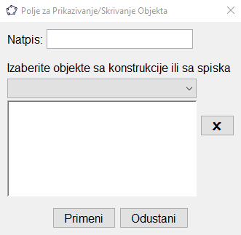
Слика 4. Мени за уређивање чекера за приказивање објеката
Уколико имамо више објеката чији се прикази међусобно искључују а постоји утврђен поредак њиховог приказивања то можемо постићи на следећи начин. Најпре креирамо клизач чије вредности ће бити цели бројеви. За максималан број узимамо број објеката које треба да наизменично прикажемо. Редом за сваки објекат десним кликом отварамо помоћни мени за подешавање његових особина. У менију подешавања (Слика 5.) под картицом Napredno у поље Uslov za prikazivanje objekta упишемо где је k редни број објекта у низу за приказивање.
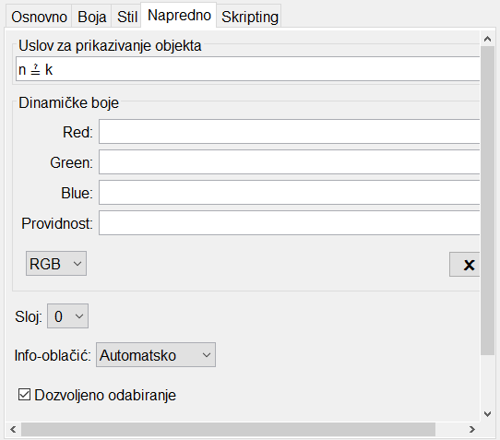
Слика 5. Мени за напредно подешавање приказивања објекта
Слично се приказује кретање два или више објекта дефинисано истом променљивом. У поље Uslov za prikazivanje objekta уписују интервали променљиве за које појединачни објекти треба да буде видљив у том процесу.

- Примери аплета за интеграцију математике и природних наука

У овом одељку ће бити представљени неки аплети у Геогебри који се могу користити у интеграцији математике са Природним наукама а налазе се на адреси https://www.geogebra.org/m/d6akQgAp.
  - Интеграција математике и физике
У основној и средњој школи најуочљивија и најчешће експлоатисана у интеграцији математике и физике је корелација на проблемима кретања. Приказаћемо неколико примера таквих задатака са скицом упутства за њихово решење. На већ горе поменутој адреси се налазе у Геогебри динамички моделирани ти проблеми.
- Из места А у место Б истовремено су кренула два аутомобила. Први аутомобил је цео пут ишао константном брзином, а други је прву половину пута возио 5 км/ч спорије, а другу 6 км/ч брже од првог. На крају су у место Б стигли истовремено. Израчунати брзину првог аутомобила.
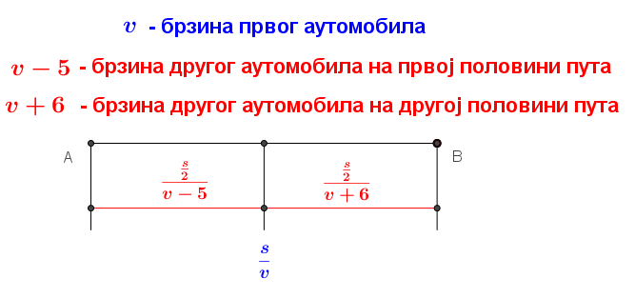
- Између места А и Б између којих је растојање 180 км један другом у сусрет су кренула два воза. Први је из места А кренуо пола сата раније од другог воза и срели су се на половини пута. Сат после сусрета растојање између возова је било 66 км. За које време ће први воз стићи у место Б.
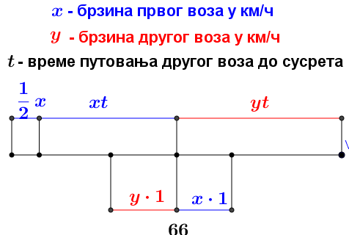
- Два брода која су кренула са супротних обала један према другом срели су се на 900 м од леве обале. Стигавши до супротних обала обаброда су кренула назад не мењајући брзине. Поново су се срели на 300 м од десне обале. Колика је Ширина реке.
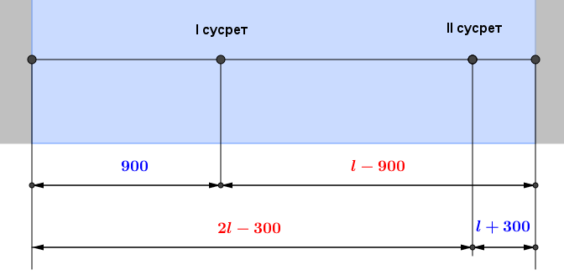
- Пут пролази кроз градове А и Б. Бициклиста је кренуо из А у Б, а истовремено су из Б кренула два пешака, један према А, а други у супротном смеру истим брзинама. Бициклиста је срео првог пешака 18 минута након поласка, а другог сат времена после проласка кроз Б. Одредити време кретања бициклисте од А до Б.
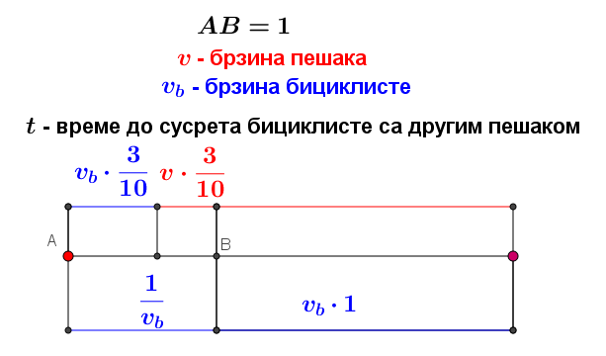
- Из места А на кружном путу су истовремено у истом смеру кренули мотоциклиста и бициклиста константним брзинама. Док је бициклиста прешао пун круг мотоциклиста је прешао пуна два круга и још путању АБ која му је била потребна да први пут стигне бициклисту. Колико пута је брзина мотоциклисте већа од брзине бициклисте?
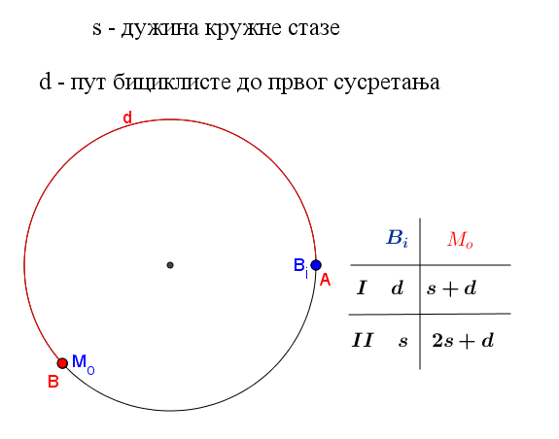
Правилне периодичне појаве у природи, у које спада и таласно кретање, представљамо тригонометријским функцијама. Појаву слагања таласа у физици називамо интерференцијом. Тако је интерференцију произвољна два таласна кретања представљена општим синусним функцијама у Геогебри лако приказати графички као збир тих функција. При томе можемо оставити слободан унос параметара амлитуде, фреквенције и фазе за сваку од улазних функција (таласа).
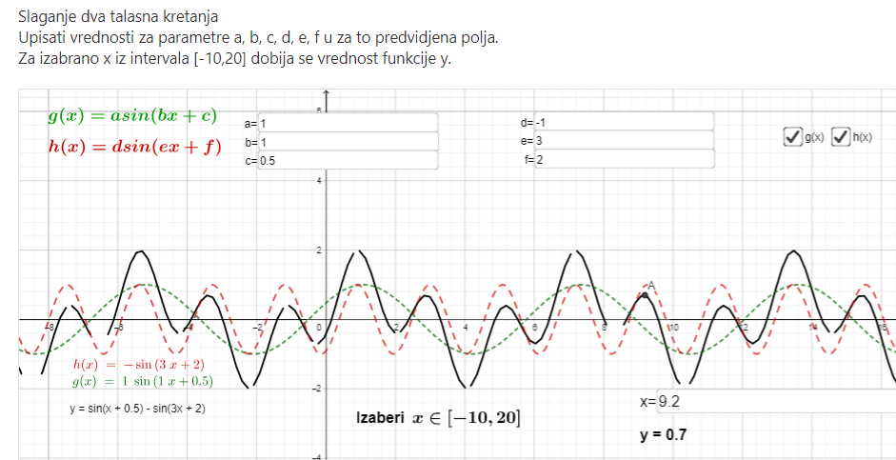
У аплету са следеће слике изведен је закон стрме равни. За задату висину, изабрани угао стрме равни и изабрано трење могуће је израчунати убрзање, пређени пут и време кретања тела низ стрму раван.
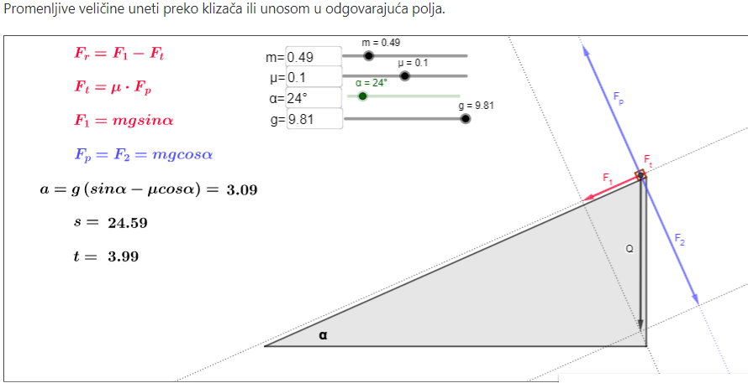
У извођењу параметарских једначина косог хица такође користимо тригонометријске функције. Експлицитни облик једначине добијамо елиминацијом параметра. Како је та функција квадратна њен график који представља путању тела је парабола. У аплету којим је описан коси хитац припремљено је неколико слајдова који се листају помоћу одговарајућег клизача. На првом је дата анимација косог хица са могућношћу избора почетне брзине и угла. На следећа три слајда описани су теоријски резултати у вези са косим хицем, а на последња два задаци практичне примене те теорије у примерима из спорта. На слици је последњи слајд поменутог аплета.
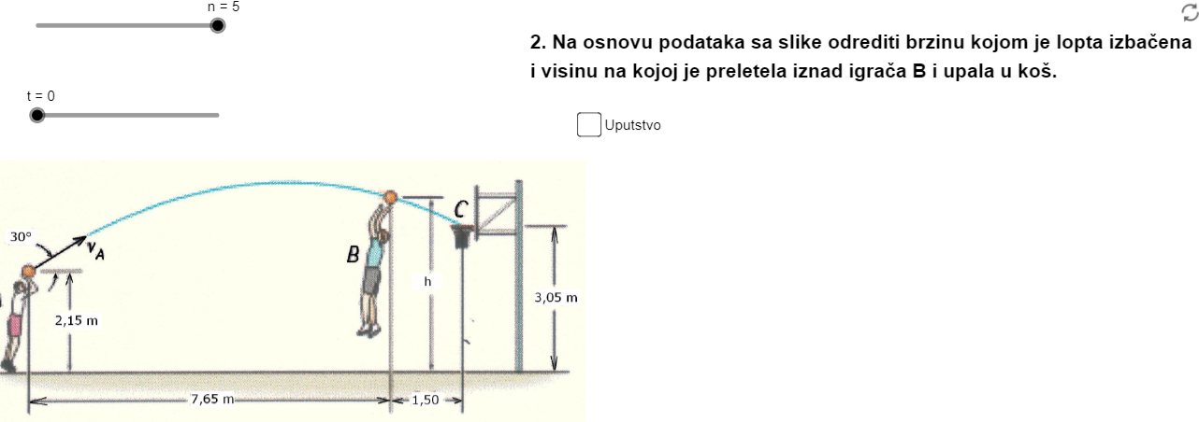

  - Интеграција математике и хемије
Интеграцију математике и хемије посматраћемо на примерима прављења раствора и смеше кроз примену процентног рачуна и рачуна поделе. У аплетима урађеним у геогебри могуће је уносити произвољне вредности за улазне величине а решења проблема су и визуелно представљена. Посебно интересантан пример је Периодни систем са релативним атомским масама елемената на коме је могоће израчунати молекуларне масе хемијских једињења, количину материје и број структурних јединица.
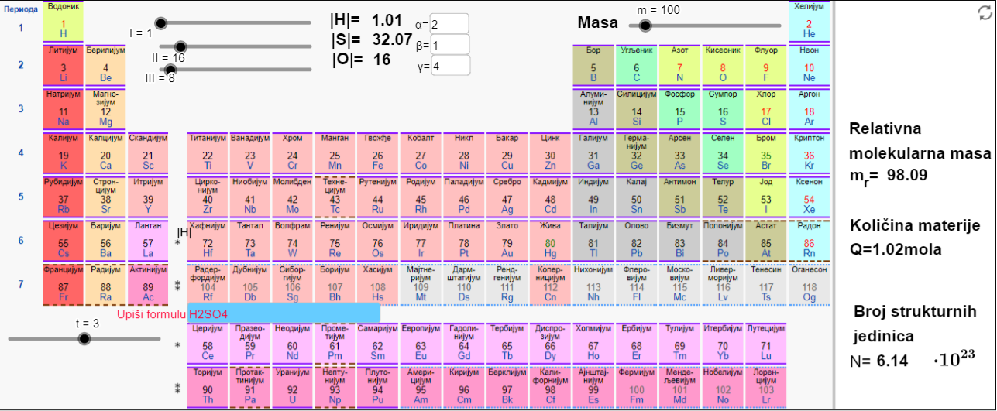

  - Интеграција математике и биологије
Као примере интеграције математике и биологије посматрајмо аплета о Фибоначијевом низу и Харди-Вајнберговом закону. У првом представљамо решење Фибоначијевог задатка о зечевима и посматрамо примере реализације Фибоначијевог низа у природи. У другом решавамо задатке из генетике као на слици
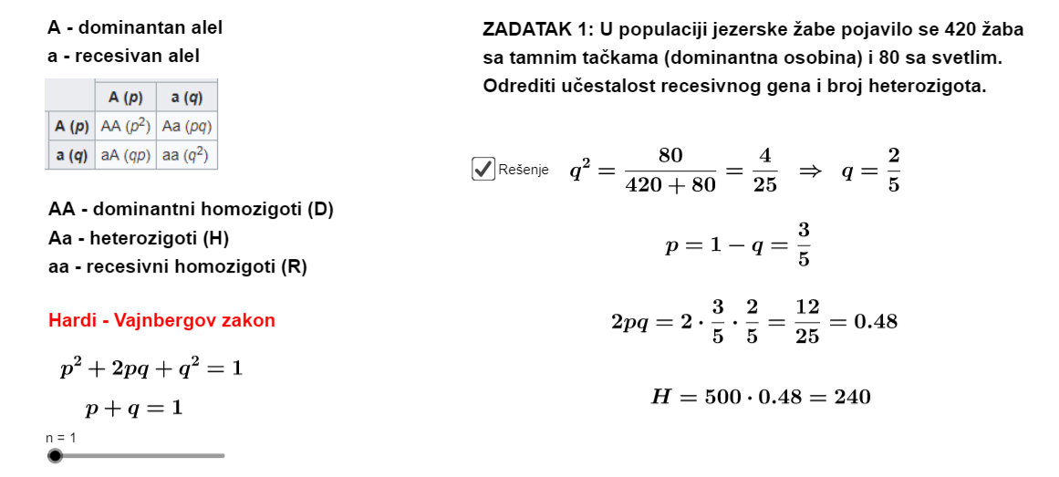
  - Интеграција математике и географије

Аплети који се могу искористити у у интеграцији математике и географије креирани су на примерима апроксимације дужине пута између два места, израчунавања надморске висине и анимације сунчаног сата. На крају ћемо показати поступак прављења аплета на примеру корелације израчунавања дужине лука и Ератостеновог поступка за мерење обима Земље. На слици је симулација сунчевог сата
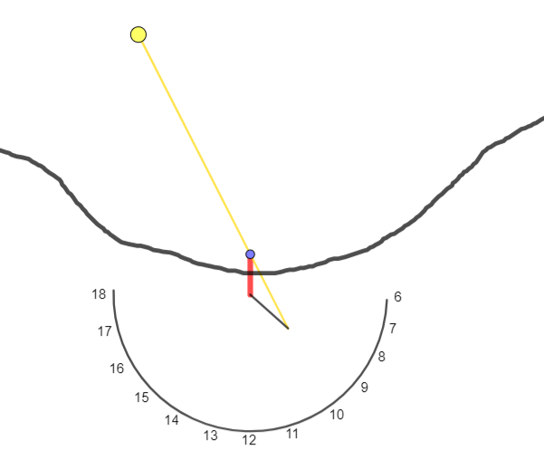
- Израда аплета

Поступак израде аплета објаснићемо на примеру косог хица.
- Креирамо клизаче:
А) за редни број слајда
Б) за почетну брзину
В) за угао
Г) за време
- У поље за унос уписујемо параметарске једначине косог хица за променљиве и одређујемо тачку у пресеку координата. Добијеној тачки потврдимо опцију трага
- Укључујемо анимацију за клизач времена и подешавамо његове особине
- Подешавамо Поље за унус и скривање података за домет, максималну висину и време трајања лета
- Опционо клизачи за почетну брзину и угао се могу заменити текстуалним пољем
- За све елементе са радне површине поставити у услов за приказивање почетни редни број слајда
- Даље креирамо теоретски садржај, извођења једначина и битних карактеристика косог хица. То можемо директно у Геогебри или увозом из неког напреднијег едитора текста. Текст и слике распоредимо ради прегледности на више слајдова уношењем вредности са клизача за редни број слајда у поље за услов приказивања.
- На аналоган начин уносимо примере (задатке) са решењем или упутством
- Проверимо распоред слајдова листањем на клизачу и поправимо евентуалне недостатке
- Снимимо фајл и извеземо га на Геогебра профил

Линкови коришћени у току предавања:
https://www.geogebra.org/m/d6akQgAp

https://www.geogebra.org/m/wH5ajHwY

